IK 47
Кроссовер
(инструкция по сборке)
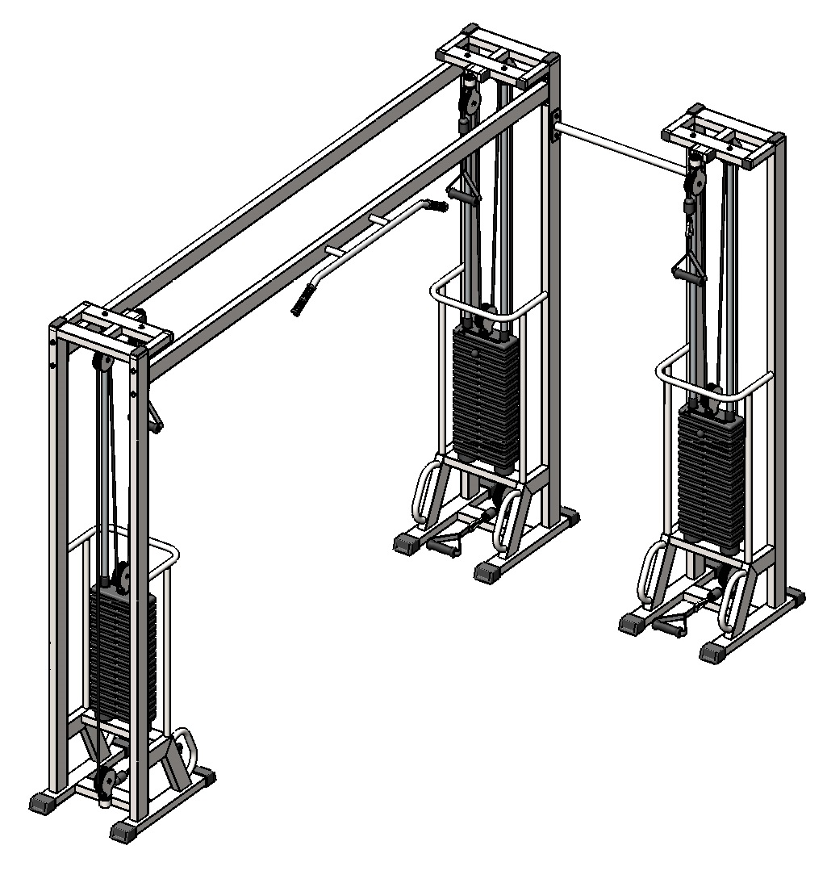

Комплект поставки

 | IK 907sp Ручка тяги закрытая | 6 шт.
 | Рама угловая | 1 шт.
 | Рама, левая | 1 шт.
 | Рама, правая | 1 шт.
 | Перемычка между рамами | 1 шт.
 | Перемычка между рамами с турником | 1 шт.
 | Стяжка 750 | 1 шт.
 | Направляющая | 6 шт.
 | Втулка центрирующая | 6 шт.
 | Болт М10х50 | 12 шт.
 | Болт М10х60 | 4 шт.
 | Болт М10х100 | 8 шт.
 | Гайка М10 | 12 шт.
 | Зажим для троса «Duplex» | 6 шт.
 | Карабин пожарный 8х80 тип С | 6 шт.
 | Коуш стальной | 6 шт.
 | Шайба D10 | 24 шт.
 | Грузоблок 5 кг- верхний груз | 3 шт.
 | Груз 5 кг | По заказу
 | Демпфер | 6 шт.
 | Колпак декоративный М10 S-17 | 66 шт.
 | Стопор троса | 6 шт.
 | Фиксатор для грузоблоков | 3 шт.
 | Шнур плетенный полиамидный 16-тирядный D=8 мм | 3 шт.

Примечание: данная инструкция распространяется на тренажеры IK 47-01, IK 47-02.

- Скрутите между собой угловую (2) и левую (3) рамы перемычками (5;6) комплектом крепежа: болт М10х100 (12), гайка М10 (13); шайба D10 (17). Затем скрутите левую (3) и правую (4) рамы стяжкой 750 (7) комплектом крепежа: болт М10х60 (11), гайка М10 (13); шайба D10 (17) (рис.1).

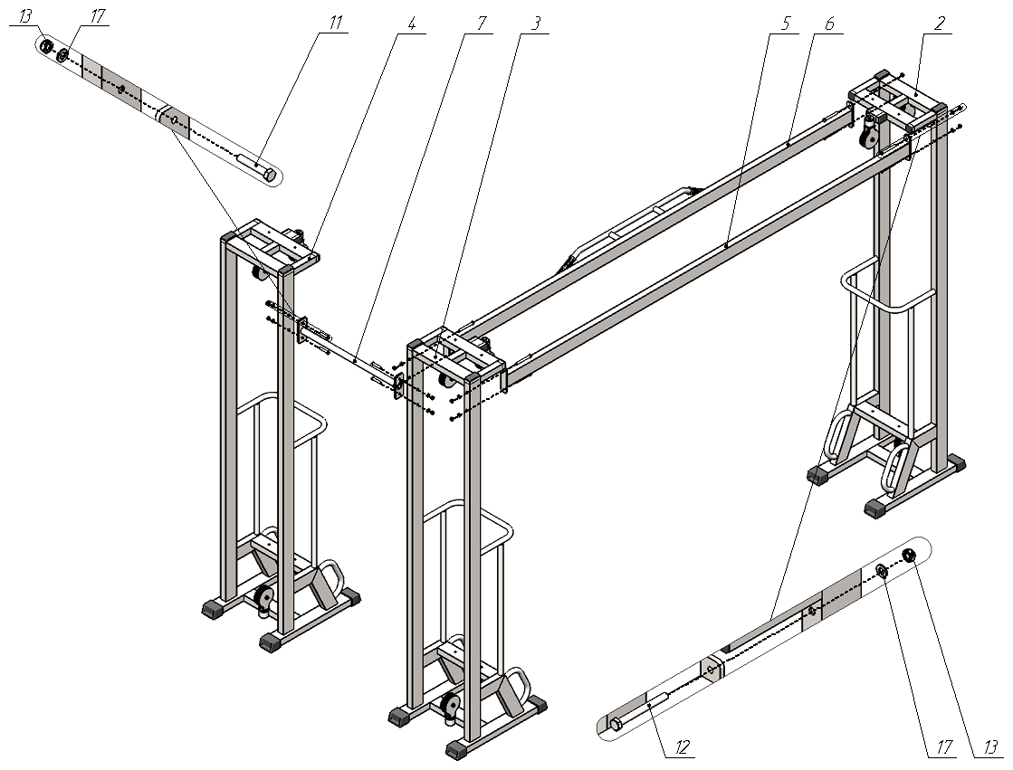

Рис.1
- К раме грузоблоков (2) прикрутите демпфера (20) комплектом крепежа: болт М10х50 (10), шайба D10 (17); в демпфера (20) вставьте направляющие (8), наклонив направляющие, поочередно наденьте груз 5 кг (19); следом наденьте верхний груз с флейтой (18); сверху на направляющие (8) наденьте центрирующие втулки (9). Затем через отверстия в раме (2) вкрутите во втулки (9) комплект крепежа: болт М10х50 (10); шайба D10 (17). При помощи фиксатора (23) установите необходимую Вам нагрузку (рис.2).

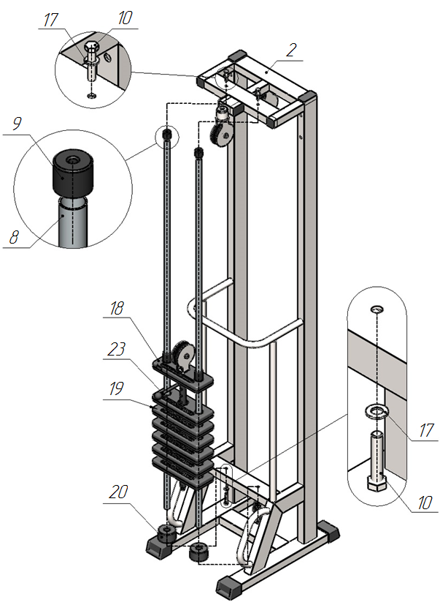
Рис.2
- Возьмите один конец шнура (24) и проденьте его через отверстие в стопоре (22); затем вложите шнур в зажим «Duplex» (14), обогнув болты зажима с одной стороны; далее вытяните шнур посильнее и сделайте петлю, вложите в нее коуш (16); вернитесь в зажим (14), снова обогнув болты, но с другой стороны. Затяните как можно сильнее планку зажима (14). Зажим (14) со шнуром вставьте в полость стопора (22). Зафиксированный конец шнура скрепите с ручкой тяги (1) при помощи карабина (15). Свободный конец шнура (24) пропустите согласно схеме и повторите последовательность операций, указанных выше (рис.3).
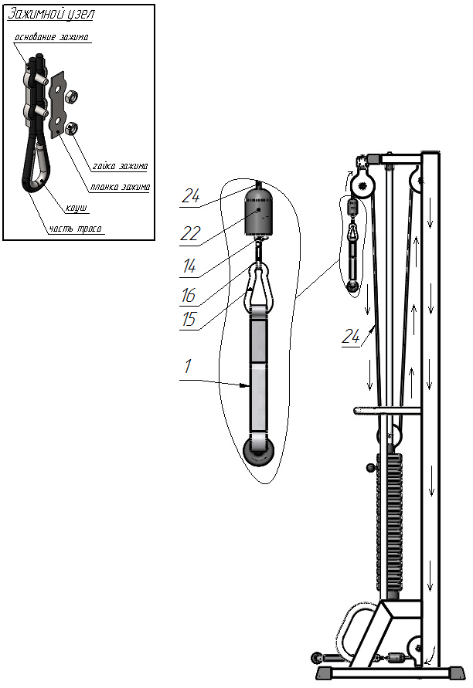
Рис.3
- Остальные рамы соберите аналогично.
- На все болтовые соединения наденьте колпак М10 (21) с двух сторон.

